文档编号 | IAAS-SSH 001
文档版本 | 1.0
拟制人 | 刘金钢
日期 | 2017.02.22

EayunCloud公有云业务管理平台
（SSH密钥）
概要设计说明书

变更说明
日期 | 版本 | 变更位置 | 变更说明 | 作者
2017．02．22 | V1.0 |  | 新建 | 刘金钢

目 录
变更说明 2
目 录 2
1. 概述 4
1.1. 功能概述 4
1.2. 定义、缩略语 4
1.3. 参考资料 4
2. 业务分析 5
2.1. 关键业务用例 5
2.1.1. ECMC 5
2.1.2. ECSC 6
2.2. 关键业务流程 7
3. Controller设计 11
3.1. 模块规划 11
3.2. EcmcSecretKeyController（/ecmc/virtual/secretkey） 12
3.2.1. getEcmcSecretKeyList 12
3.2.2. getEcmcSecretKeyDetails 12
3.2.3. getEcmcVmDetails 13
3.3. EcscSecretKeyController（/safety/secretKey） 13
3.3.1. getEcscSecretKeyList 13
3.3.2. getEcscSecretKeyDetails 14
3.3.3. getEcscVmDetails 15
3.3.4. createSecretKey 15
3.3.5. deleteSecretKey 15
3.3.6. updateSecretKey 16
3.3.7. bindOrUnbindSecretKey 16
3.3.8. bindSecretKey 16
3.3.9. unBindSecretKey 17
3.3.10. downSecretKey 17
4. Model设计 18
4.1. SSH密钥表 18
4.2. 密钥和云主机关联表 18
5. Service设计 19
5.1. 类设计 19
5.1.1. 模块类图 19
5.1.2. 关键逻辑流程图 19
5.1.3. 模块类说明 19
5.2. ECMC管理类（EcmcSecretKeyService） 20
5.2.1. getSecretKeyList 20
5.2.2. getSecretkeyDetails 20
5.2.3. getVmDetails 20
5.3. ECSC管理类（EcscSecretKeyService） 20
5.3.1. getSecretKeyList 20
5.3.2. createSecretKey 21
5.3.3. updateSecretKey 21
5.3.4. deleteSecretKey 21
5.3.5. getSecretKeyDetails 21
5.3.6. getVmDetails 22
5.3.7. bindOrUnbindSecretKey 22
5.3.8. bindSecretKey 22
5.3.9. unBindSecretKey 23
5.3.10. deteleFileTask 23

概述

功能概述
易云目前安全服务只有安全组和防火墙两项服务，均为基于过滤流量包策略对用户提供安全服务。根据市场概况、运维提供的用户受攻击事件分析以及对竞品安全服务进行剖析，结合公有云平台的现状，编写安全服务V1.1.0版需求文档，增加SSH密钥安全服务，以及显示其操作流程等。
SSH密钥即在SSH协议下引用非对称加密算法，运用公钥私钥的概念完成加解密操作，这需要两个密钥同时参与（一方进行加密，一方进行解密）。向外界公开的称为公钥；另一个用户自己保留的称为私钥。所谓的SSH密钥登录方式，原理很简单，就是将生成的密钥对里的公钥存储在远程服务器上，私钥保存在用户本地。登录的时候用户向服务器发送登录请求，远程服务器收到请求后会向用户发送一段随机字符串，用户用自己的私钥加密后，再发送回服务器上。远程服务器用事先存储的公钥进行解密，如果成功，就证明用户是可信的，允许直接登录shell，不再需要密码。

定义、缩略语
名称 | 说明
SSH密钥 | 在SSH协议下使用加密算法生成的密钥对
密钥（对） | SSH密钥
公钥 | 密钥对中向外界公开的密钥
私钥 | 密钥对中用户自己保留的密钥
云主机 | 系统镜像为Linux系统的云主机
（远程）服务器 | 用户创建的Linux系统云主机

参考资料
V1.1.0安全服务需求规格说明书_20160912.docx

业务分析

关键业务用例

ECMC
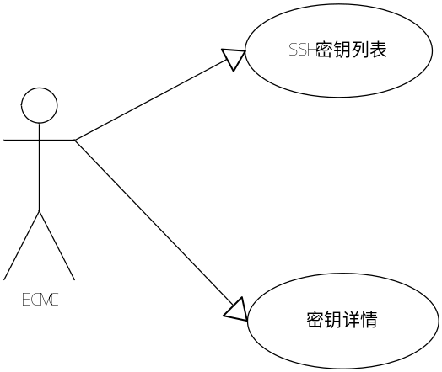

ECSC
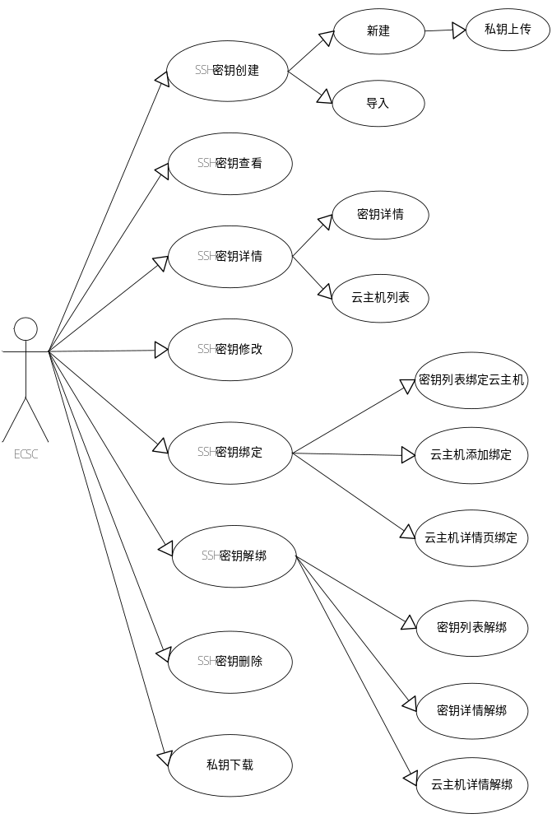

关键业务流程
2.2.1 创建密钥
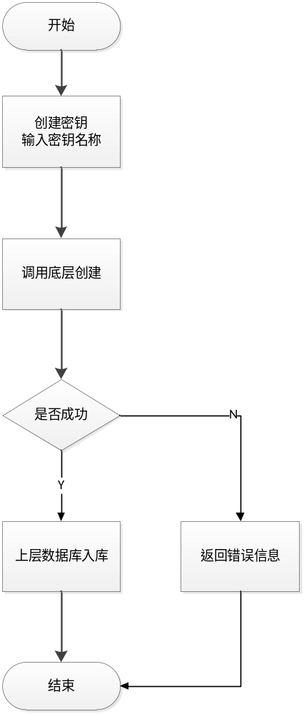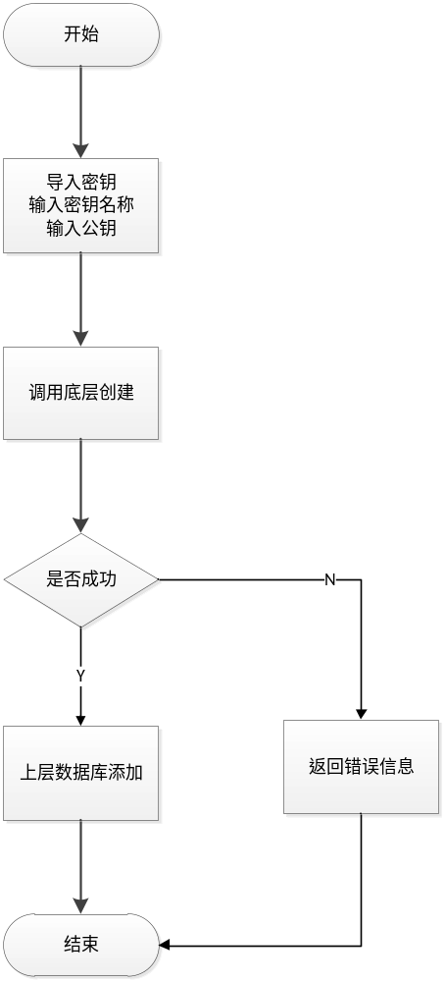
2.2.2 修改密钥
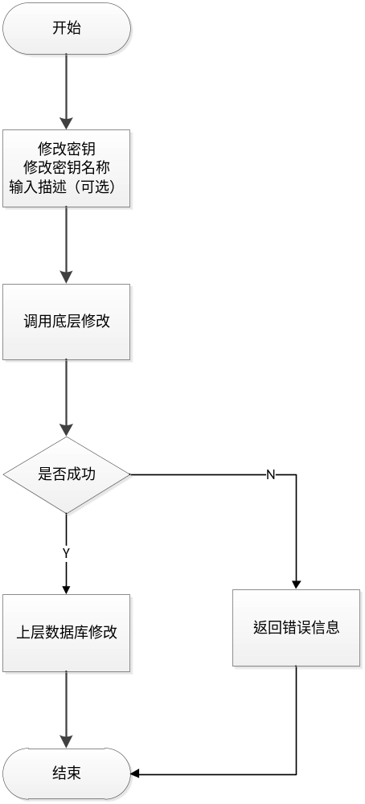
2.2.3 删除密钥
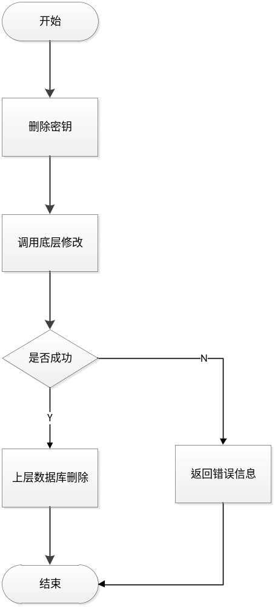
2.2.4 查看密钥
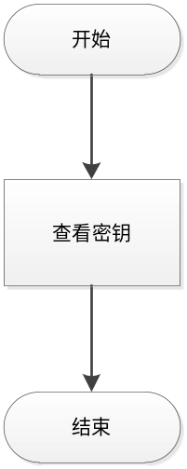
2.2.5 密钥详情
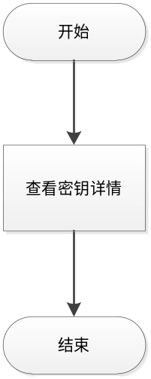
2.2.6 绑定密钥
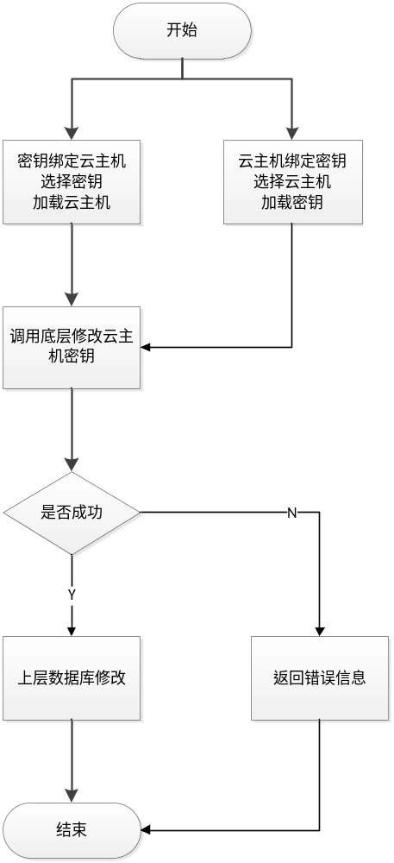
2.2.7 解绑密钥

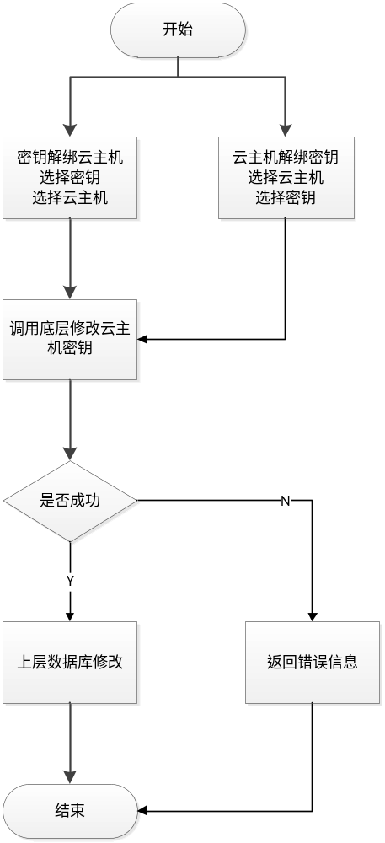

Controller设计

模块规划
菜单资源 | Controller类名 | 备注
ECMC SSH密钥 | com.eayun.virtualization.ecmccontroller.EcmcSecretKeyController | 1:查看  2:详情
ECSC SSH 密钥 | com.eayun.virtualization.controller.EcscSecretKeyController | 1.SSH密钥创建  2.SSH密钥查看  3.SSH密钥详情  4.SSH密钥修改  5.SSH密钥绑定  6.SSH密钥解绑  7.SSH密钥删除

EcmcSecretKeyController（/ecmc/virtual/secretkey）

getEcmcSecretKeyList
说明 | 获取当前Ecmc的ssh密钥列表
URL | ecmc/virtual/secretkey/getecmcsecretkeylist.do
方式 | post
Post数据 | {"pageSize":20,"pageNumber":1,"params":{” secretKeyName”:”密钥名称”,” prjId”:”项目”,”cusId”:”客户”}}
返回Json | {  "pageSize": 2,  "totalCount": 184913,  "result": [  {  "secretkey_id": "402890a8540f4b4101540f6fa4fe000d",  "stack_id": "底层ID",  "secretkey_name":"密钥名称",  "secretkey_desc": "描述",  "crate_time": "创建时间"  }  ],  "currentPageNo": 1,  "totalPageCount": 92457  }

getEcmcSecretKeyDetails
说明 | 获取当前密钥详情
URL | ecmc/virtual/secretkey/getecmcsecretkeydetails.do
方式 | post
Post数据 | {"secretkey_id": "402890a8540f4b4101540f6fa4fe000d"}
返回Json | {  "secretkey_id": "402890a8540f4b4101540f6fa4fe000d",  "stack_id": "底层ID",  "secretkey_name":"密钥名称",  "secretkey_desc": "描述",  "crate_time": "创建时间",  "vm_list":[{"vm_name":"云主机名称",  "vm_status":"状态",  "vm_os":"操作系统",  "vm_config":"配置",  "vm_ip":"内网ip地址",}]  }

getEcmcVmDetails
说明 | 获取当前云主机详情
URL | ecmc/virtual/secretkey/getecmcvmdetails.do
方式 | post
Post数据 | {"vm_id": "402890a8540f4b4101540f6fa4fe000d"}
返回Json | {  "vm_name":"云主机名称",  "vm_status":"状态",  "vm_os":"操作系统",  "vm_config":"配置",  "vm_ip":"内网ip地址"  .....  }

EcscSecretKeyController（/safety/secretKey）

getEcscSecretKeyList
说明 | 获取当前Ecsc的ssh密钥列表
URL | safety/secretkey/getecscsecretkeylist.do
方式 | get
Post数据 | {"pageSize":20,"pageNumber":1,"params":{" secretkey_name":"密钥名称"}}
返回Json | {  "pageSize": 2,  "totalCount": 184913,  "result": [  {  "secretkey_id": "402890a8540f4b4101540f6fa4fe000d",  "stack_id": "底层ID",  "secretkey_name":"密钥名称",  "secretkey_desc": "描述",  "crate_time": "创建时间"  }  ],  "currentPageNo": 1,  "totalPageCount": 92457  }

getEcscSecretKeyDetails
说明 | 获取当前密钥详情
URL | safety/secretkey/getecscsecretkeydetails.do
方式 | get
Post数据 | {"secretkey_id": "402890a8540f4b4101540f6fa4fe000d"}
返回Json | {  "secretkey_id": "402890a8540f4b4101540f6fa4fe000d",  "stack_id": "底层ID",  "secretkey_name":"密钥名称",  "secretkey_desc": "描述",  "crate_time": "创建时间",  "vm_list":[{"vm_name":"云主机名称",  "vm_status":"状态",  "vm_os":"操作系统",  "vm_config":"配置",  "vm_ip":"内网ip地址",}]  }

getEcscVmDetails
说明 | 获取当前云主机详情
URL | safety/secretkey/getecscvmdetails.do
方式 | get
Post数据 | {"vm_id": "402890a8540f4b4101540f6fa4fe000d"}
返回Json | {  "vm_name":"云主机名称",  "vm_status":"状态",  "vm_os":"操作系统",  "vm_config":"配置",  "vm_ip":"内网ip地址"  .....  }

createSecretKey
说明 | 创建SSH密钥
URL | safety/secretkey/createsecretkey.do
方式 | post
Post数据 | {  "secretkey_name":"密钥名称",  "type":"形式(1新建，2导入)",  "publickey": "ssh-....."  }
返回Json | {  "respCode":"000000",  "secretkey":"参见cloud_secretkey"  }

deleteSecretKey
说明 | 删除SSH密钥
URL | safety/secretkey/deletesecretkey.do
方式 | post
Post数据 | {"secretkey_id": "402890a8540f4b4101540f6fa4fe000d"}
返回Json | {  “respCode”:” 000000”  }

updateSecretKey
说明 | 修改SSH密钥
URL | safety/secretkey/updatesecretkey.do
方式 | post
Post数据 | {  "secretkey_id": "402890a8540f4b4101540f6fa4fe000d",  "secretkey_name":"密钥名称",  "secretkey_desc": "描述"  }
返回Json | {  “respCode”:” 000000”,  "secretkey":"参见cloud_secretkey"  }

bindOrUnbindSecretKey
说明 | 绑定密钥
URL | safety/secretkey/bindorunbindsecretkey.do
方式 | post
Post数据 | {  "secretkey_id": "密钥ID"，  "list_vmid":[{"云主机ID集合"}]  }
返回Json | {  “respCode”:” 000000”  }

bindSecretKey
说明 | 绑定密钥
URL | safety/secretkey/bindsecretkey.do
方式 | post
Post数据 | {  "secretkey_id": "密钥ID"，  "vm_id":"云主机ID"  }
返回Json | {  “respCode”:” 000000”  }

unBindSecretKey
说明 | 绑定密钥
URL | safety/secretkey/unbindsecretkey.do
方式 | post
Post数据 | {  "secretkey_id": "密钥ID"，  "vm_id":"云主机ID"  }
返回Json | {  “respCode”:” 000000”  }

downSecretKey
说明 | 绑定密钥
URL | safety/secretkey/downsecretkey.do
方式 | post
Post数据 | {  "file_id": "私钥文件ID"  }
返回数据流 | {  }

Model设计

SSH密钥表
数据表名称 |  | cloud_secretkey
功能说明 |  | 备案申请表
序号 | 字段名称 | 中文名称 | 类型 | 说明 |  | 非空 | 业务规则
1 | secretkey_id | UUID | VC(32) |  |  | N | PK
2 | fingerprint | 指纹信息 | VC(200)
3 | secretkey_name | 密钥名称 | VC(200)
4 | secretkey_desc | 描述 | VC(1000)
5 | create_time | 创建时间 | DT
6 | prj_id | 项目ID | VC(32) |  |  | N
7 | dc_id | 数据中心ID | VC(32) |  |  | N
8 | public_key | 公钥 | VC(2000)
索引名称 |  |  |  |  | 索引字段
Idx_secretkeyid |  |  |  |  | secretkey_id

密钥和云主机关联表

数据表名称 |  | secretkey_vm
功能说明 |  | 主办单位信息表
序号 | 字段名称 | 中文名称 | 类型 | 说明 | 非空 | 业务规则
1 | sv_id | ID | VC(32) |  | N | PK
2 | vm_id | 云主机ID | VC(32) |  | N | FK
3 | secretkey_id | 密钥UUID | VC(32) |  | N | FK

Service设计

类设计

模块类图

关键逻辑流程图
5.1.2.1 创建密钥
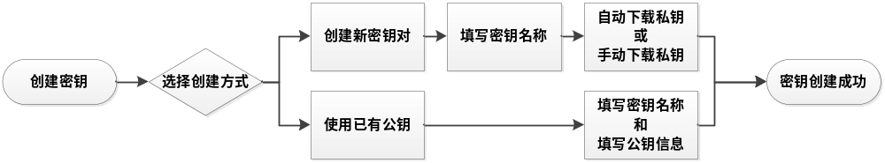
5.1.2.2 绑定密钥
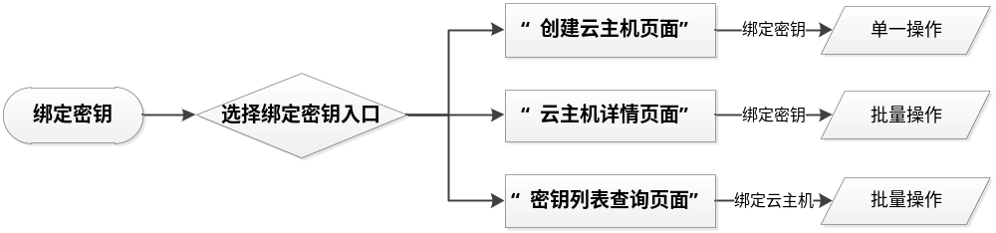
5.1.2.3 解绑密钥
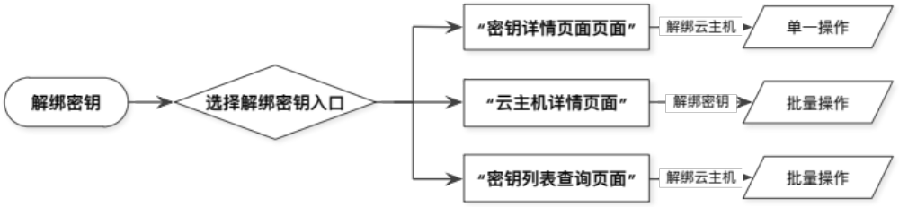

模块类说明
类名 | 说明 | 描述
EcmcSecretKeyService | ECMC服务类 | 只有查看功能
EcscSecretKeyService | ECSC服务类 | 包括创建密钥，修改密钥，删除密钥，绑定解绑密钥

ECMC管理类（EcmcSecretKeyService）

getSecretKeyList
/**
* 查询密钥列表
* @
*/
public Page getSecretKeyList(Page page, String secretkeyName, String prjId, String cusId);

getSecretkeyDetails
/**
* 查询密钥详情
* @
*/
public cloudSecretkey getSecretkeyDetails(String secretkeyId);

getVmDetails
/**
* 获取云主机详情
*
*/
public cloudVm getVmDetails(String vmId);

ECSC管理类（EcscSecretKeyService）

getSecretKeyList
/**
* 查询当前用户的密钥
* @
*/
public Page getSecretKeyList(Page page, String secretkeyName);

createSecretKey
/**
* 创建密钥
* maps 包含secretkey和prjId,dcId
*/
public cloudsecretkey addsecretkey(Map<String,String> maps) throws AppException;

updateSecretKey
/**
* 修改密钥
* maps 包含secretkey和prjId,dcId
*/
public cloudsecretkey updatesecretkey(Map<String,String> maps) throws AppException;

deleteSecretKey
/**
* 删除密钥
*/
public void deletesecretkey(String secretkey_id) throws AppException;

getSecretKeyDetails
/**
* 获取密钥详细
*
*/
public cloudsecretkey findsecretkeydetails(String secretkey_id);

getVmDetails
/**
* 获取云主机详细信息
*/
public void findvmdetails(String vm_id);

bindOrUnbindSecretKey
/**
* 绑定/解绑密钥
* 用于批量操作
*/
public void bindorunbindsecretkey(Map<String,Object> maps)throws Exception;
/**
* 场景1：云主机绑定/解绑密钥
* 步骤：1.根据云主机在云主机与密钥的关系表中找出所有密钥
2.解绑所有密钥，根据底层解绑云主机的密钥
3.根据返回删除上层云主机与密钥的关系
4.绑定传上来的密钥，调用底层给云主机绑定密钥
5.根据返回添加上层云主机与密钥的关系
* 场景2：密钥绑定/解绑云主机
* 步骤：1.根据密钥在云主机与密钥的关系表中找出所有云主机
2.解绑所有云主机，根据底层解绑云主机的密钥
3.根据返回删除上层云主机与密钥的关系
4.绑定传上来的云主机，调用底层给云主机绑定密钥
5.根据返回添加上层云主机与密钥的关系
*/

bindSecretKey
/**
* 绑定密钥
* 单独的绑定（创建云主机页面绑定）
*/
public void bindsecretkey(Map<String,Object> maps)throws Exception;
/**
* 云主机绑定密钥
* 步骤：1.根据云主机与密钥进行绑定
2.调用底层给云主机绑定密钥
3.根据返回添加上层云主机与密钥的关系
*/

unBindSecretKey
/**
* 解绑密钥
* 单独的解绑（云主机注销）
*/
public void unbindsecretkey(Map<String,Object> maps)throws Exception;
/**
* 云主机绑定密钥
* 步骤：1.根据云主机与密钥进行解绑
2.根据底层解绑云主机的密钥
3.根据返回删除上层云主机与密钥的关系
*/

deteleFileTask
/**
* 定时删除私钥文件
*
*/
public void deletefiletask(String fileId);
/**
* 调用易云文件服务器删除方法删除文件
*
*/

